PROYECTO EMPRESARIAL.

¿En qué consiste?
La idea es crear una aplicación que permita identificar animales, plantas y entornos por medio de imágenes y sonidos. Además, se encargará de analizar las interacciones ecológicas presentes en un entorno determinado y ofrecer recomendaciones orientadas a la reducción de conflictos ambientales y a la mejora del equilibrio ecológico. Esta idea no es nueva, pero incorpora diferentes innovaciones que hacen de nuestro producto algo único:
- Innovación en la Propuesta de Valor. A diferencia de aplicaciones existentes que se limitan a la identificación de especies de forma aislada, la solución propuesta amplía significativamente el valor ofrecido al usuario al proporcionar una comprensión integral del entorno natural.
La aplicación no solo informa sobre qué especies están presentes, sino que interpreta su rol ecológico, detecta posibles desequilibrios o conflictos ambientales (como la presencia de especies invasoras, estrés acústico o degradación del hábitat) y propone recomendaciones prácticas adaptadas al contexto. De este modo, se transforma la experiencia del usuario, pasando de una mera observación de la naturaleza a una interacción activa y consciente con el ecosistema.
Esto produce un valor nuevo en el producto, que ya no será utilizado únicamente por usuarios que quieran saber una especie animal o herbácea, sino que servirá también para obtener un estudio continuo del entorno que nos rodea.
Además de esta innovación, añadiremos funcionalidades a nuestra aplicación para hacerla aún más innovadora:
- Innovación de producto. Al tratarse de una solución digital que incorpora reconocimiento por imagen, acústico y recomendaciones basadas en análisis de conflictos gracias a la IA aplicada a la ecología da lugar a un producto nuevo con funcionalidades que nos diferencian respecto a las aplicaciones actuales en el mercado.
- Innovación en el modelo de servicio. Para el usuario, la aplicación funciona como un servicio persistente y personalizado, no de uso puntual, ya que acompaña al usuario en el tiempo, realizando un seguimiento del estado ambiental del entorno previamente analizado, alertas estacionales y recomendaciones.
- Innovación de procesos. Al automatizar tareas que tradicionalmente requieren intervención de expertos, como la evaluación del estado ecológico de un entorno o la detección de factores de estrés ambiental, se produce una innovación frente a lo que antes se hacía únicamente de forma manual con un estudio intensivo. La digitalización y automatización de estos procesos permite una gestión ambiental más eficiente, accesible y escalable.

Los componentes que podríamos abordar son:
- Frontend (Aplicación Cliente): interacción con el usuario, captura de datos y presentación de resultados.
- App móvil multiplataforma con Flutter o React Native.
- Captura de fotos, video y audio.
- Mostrar resultados de identificación (recibidos desde backend o APIs).
- Visualización:
- Mapas interactivos (Mapbox, Leaflet, Open Street Map).
- Gráficos simples de biodiversidad o estadísticas.
- UI/UX básica para filtrado, navegación y reportes.
- Backend/API: recibir datos de la app, enviar resultados, almacenar datos, ...
- FastAPI, Node.js o Django REST Framework.
- Exponer endpoints REST o GraphQL.
- Autenticación básica (JWT/OAuth).
- Persistencia en bases de datos:
- Relacional (PostgreSQL).
- No relacional (MongoDB).
- Gestión de archivos multimedia.
- Integración con servicios de terceros para IA.
- Gestión de datos / almacenamiento: guardar y organizar toda la información de la app.
- Diseño de esquemas de bases de datos para:
- Usuarios.
- Observaciones (foto/audio, ubicación, fecha).
- Resultados de identificación.
- Versionado de datos y metadatos.
- Guardado de multimedia en almacenamiento en la nube.
- Indexación geoespacial básica para búsquedas.
- Integración con IA y servicios externos: usar inteligencia artificial sin entrenarla.
- Consumir APIs existentes para identificación de especies:
- iNaturalist
- BirdNET (audio)
- Plant.id
- Clarifai
- Procesar la respuesta y almacenar en bases de datos.
- Validar confianza del resultado y mostrarlo al usuario.
- Componentes de mapas y geolocalización: ubicar observaciones y analizar espacialmente.
- Mostrar ubicación de especies en un mapa.
- Filtrar por regiones o ecosistemas básicos.
- Detectar si una observación está dentro de zonas protegidas (usando capas simples).
- Generar informes visuales básicos de distribución.
- No requiere análisis ecológico complejo, solo integración de mapas y datos.

¿Cómo ha surgido?
La idea surge a raíz

*PRESTACIÓN DE SERVICIOS*

¿Por qué es viable?
El proyecto
Desde un punto de vista técnico ya que se apoya en tecnologías consolidadas, ampliamente utilizadas en el desarrollo profesional de aplicaciones web y móviles. El uso de frameworks para el frontend, junto con APIs para el backend, permite construir una arquitectura moderna, modular y escalable sin necesidad de desarrollar tecnología experimental. Además, la integración de servicios externos de IA elimina la complejidad asociada al entrenamiento de modelos propios, reduciendo significativamente el riesgo técnico y a necesidad de perfiles altamente especializados.
Desde un punto de vista económico, la viabilidad del proyecto es alta debido a sus bajos costes iniciales y a un modelo de gasto principalmente variable. La infraestructura puede desplegarse utilizando servicios en la nube con planes gratuitos o de bajo coste, de forma que los gastos mensuales se mantienen reducidos en las primeras fases. Los costes asociados a APIs de identificación de especies, almacenamiento de archivos multimedia y servicios de mapas solo aumentan a medida que crece el número de usuarios, lo que permite escalar el producto de forma progresiva sin grandes inversiones iniciales.
En base al mercado, el proyecto responde a una necesidad real y ya existente: la dificultad que tienen usuarios no expertos para identificar especies y registrar observaciones de biodiversidad de forma estructurada. La existencia de aplicaciones similares demuestra que existe demanda, lo que reduce el riesgo en el mercado. Esto no es un inconveniente, sino que valida la idea y permite enfocar el producto hacia nichos específicos, como el ámbito educativo, asociaciones ambientales, turismo de naturaleza o administraciones locales, donde una solución más simple y adaptada al contexto local puede aportar un valor diferencial.
Como negocio, el proyecto ofrece múltiples posibilidades de monetización sostenibles. Puede adoptarse un modelo freemium, en el que las funcionalidades básicas sean gratuitas y se reserve el acceso a herramientas avanzadas para usuarios de pago. Asimismo, existe un claro potencial en el modelo institucional, mediante licencias o suscripciones dirigidas a ayuntamientos centros educativos o entidades ambientales. Este tipo de producto también encaja especialmente bien en convocatorias de subvenciones públicas y proyectos financiados relacionados con sostenibilidad, ciencia ciudadana y educación ambiental.
Finalmente, los principales riesgos del proyecto – como la dependencia de APIs externas, la competencia de plataformas consolidadas o la gestión de la calidad de los datos – son riesgos conocidos y asumibles, que pueden mitigarse mediante decisiones de diseño adecuadas, como una arquitectura modular, la selección de un nicho concreto y la presentación transparente del nivel de confianza de los resultados. En conjunto, se trata de un proyecto técnicamente realista, económicamente sostenible y con un planteamiento de negocio coherente, especialmente adecuado para un equipo pequeño con perfil técnico y con potencial de crecimiento progresivo.

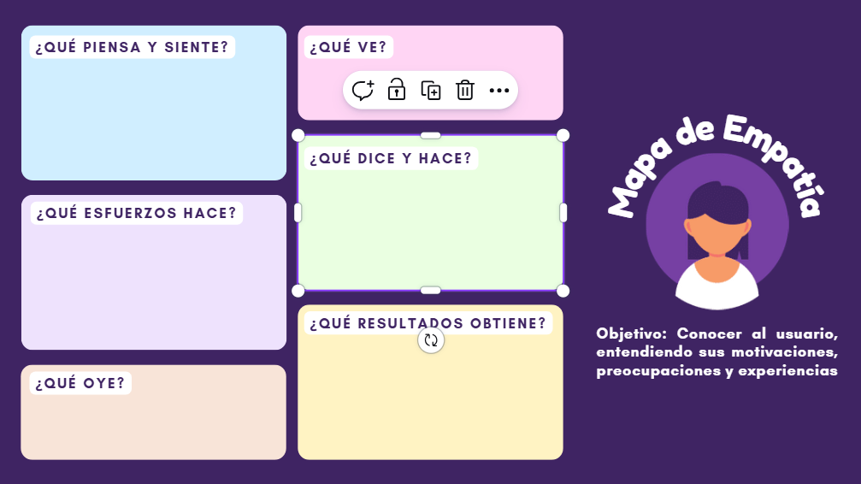

- Los pensamientos y sentimientos de nuestros clientes se relacionan directamente con el afán de curiosidad y aprendizaje sobre el mundo de la naturaleza. Muchos de estos clientes sienten incertidumbre acerca de procesos de la naturaleza o qué procesos deben ser realizados para llevar a cabo el cuidado de sus animales o plantas.
- Nuestros clientes ven en su día a día entornos, biomas, así como flora y fauna que no saben identificar. Los expertos ven también muchos problemas a la hora de llevar a cabo estudios relacionados con el entorno, lo que dificulta el avance y progreso.

- Los clientes oyen constantemente ruidos relacionados con el entorno los cuáles no comprenden. Estos también escuchan constantemente bulos relacionados con el cuidado anima o el mundo de la herbología (Propiedades de las plantas, hábitats óptimos para sus animales domésticos, comportamientos, etc.).
- Nuestros clientes muestran interés, realizan preguntas y aprenden en sobremanera en lo que respecta a su entorno, animales y plantas

- Todos nuestros clientes hacen esfuerzos para comprender el mundo que les rodea y por cuidar de la fauna y la flora que habita en este mundo. Si en un comienzo estos no sienten es curiosidad inherente en el ser humano, es nuestra aplicación la que se encargará de despertar esa chispa. Nuestra aplicación resuelve toda incertidumbre en lo que respecta a como puede ser el cuidado de una planta o el entorno en el que debe habitar un animal doméstico, además de entornos en los que el mismo cliente puede vivir. En resumen, sus esfuerzos están dedicados a preservar la vida y el conocimiento que esta envuelve, y es tarea de nuestra aplicación la de ayudar a llevar a cabo esta tarea.

- Entre los resultados obtenidos con el uso de nuestra app se encontrarían: identificar entornos, animales y plantas, generar una curiosidad por el mundo animal, aprender a cerca de sus plantas o animales domésticos, desmentir bulos o conocimientos erróneos a cerca del mundo de los animales domésticos y las plantas del hogar, así como lo que concierne a los entornos en los que estos seres proliferan adecuadamente. Y, por último, facilitar el estudio de entornos y especies a los profesionales que trabajan con nuestra aplicación.

